Ocurrencias de Filósofos
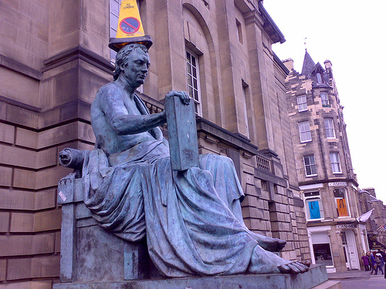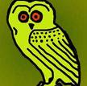

Se cuenta de Tales – según leemos en Platón (Teeteto 174) – que, mientras se ocupaba de la bóveda celeste, mirando a las estrellas, cayó en un pozo. Se rió de él entonces una sirvienta tracia, diciéndole que, mientras deseaba con toda pasión llegar a conocer las cosas del cielo, le quedaba oculto aquello que estaba ante su nariz y bajo sus pies. “Esta burla viene bien a todos aquellos que dedican su vida a la filosofía”, añade Platón.

Cuentan que un día el padre de Platón habló con Sócrates para encomendarle la educación de su hijo, a lo que Sócrates le pidió un asno a cambio. El padre de Platón indignado por la demasiada valía de un asno en esa época le dijo: Tengo uno, pero vale demasiado. Sócrates parece que le respondió: Bien, quédatelo y tendrás dos.
Cierto día en charla amistosa con sus discípulos, Sócrates de repente se malhumoró con un esclavo, chillándole en presencia de todos sus discípulos. Platón, que estaba entre ellos, le dijo: Sócrates, según tus enseñanzas, eso que acabas de hacer no está bien. Sócrates le respondió: Muy bien, Platón, pero también, según mis enseñanzas, no debe un discípulo dejar en evidencia a su maestro en presencia de los demás condiscípulos.
Un día en Grecia, Sócrates se encontraba observando la inauguración de un gran mercado que habían abierto. Se paseó por todo él, observando todos sus productos y exclamó: ¡Cuantas cosas hay aquí que yo nunca necesito!
Cuando le invitaron a Diógenes a una la lujosa mansión, le advirtieron de no escupir en el suelo. Acto seguido le escupió al dueño, diciendo que no había encontrado otro sitio más sucio. El dueño tuvo que perdonarle, por tratarse de un filósofo tan conocido.
Al salir se puso a pisar la alfombras. “¿Qué haces ahora, Diógenes? le preguntó el dueño. “Estoy pisando la soberbia de un hombre”, respondió.. Pero esta vez el dueño se permitió responderle “Pero lo estás haciendo con una soberbia mayor, Diógenes”

Cuentan que Kant en su último día de vida se encontraba muy enfermo en cama y estuvo toda la jornada en silencio. En su último momento, parece que sólo dijo: “Ya está bien”.

